**张江汤臣豪园人才公寓智能门锁APP下载须知**

尊敬的各位租户：

为了进一步做好人才公寓租户的安全管理工作，降低疫情期间的安全隐患。张江汤臣豪园人才公寓室户门是智能门锁。需要您实名认证的手机，在“HOME张江”APP上进行操作开门。签约当天需带好您本人的身份证原件，签约前，需要完成“HOME张江”APP的安装和实名认证，届时人才公寓管理处会根据您认证后的信息，绑定您的室号。具体操作步骤如下：

**第一步：手机下载安装应用程序**“**HOME张江**”或扫下图安卓二维码，IOS系统从应用程序中搜索下载。

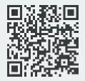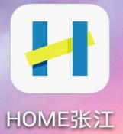

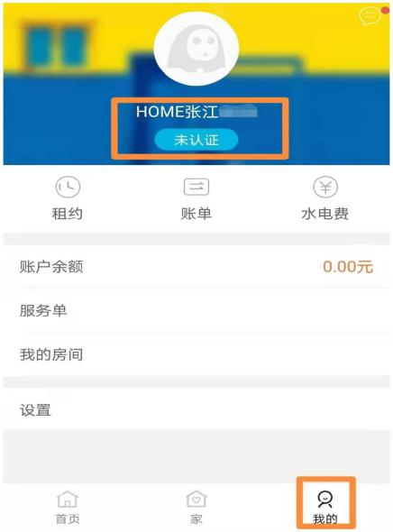**第二步：实名认证。**准备好本人的身份证原件，打开APP“HOME张江”，点击右下角“我的”--点击“未认证”--再点击“开始认证”，完成后，显示为“已认证”，切记用身份证原件和真实人脸，不要上传照片和图片，否则提交后系统会显示“认证中”，表示您此次的认证操作不符合要求。如出现此情况，需告知管理处，待后台帮您重置后，再进行重新新认证。

**第三步：开门。**门锁安装后，进入室户门前，打开APP“HOME张江”，点击“家”--点击“开门”。

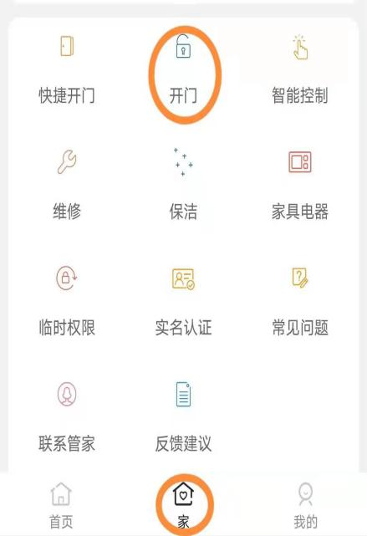

如忘带手机或手机操作无法打开，三期租户可至三期59号楼102室，四期租户至四期33号楼101室，管理处工作人员会陪同您去开门。如20：30后夜间无法打开，可致三期门岗保安处，他们会联系我们夜间值班的工作人员。

疑问咨询可拨打：三期50495065或50495067、四期50349948。

**注意：该APP张江其它人才公寓也有在用，目前汤臣人才公寓仅限开锁功能，水电费预付费、维修、临时密码及其它服务，待关闭中，请勿操作。**